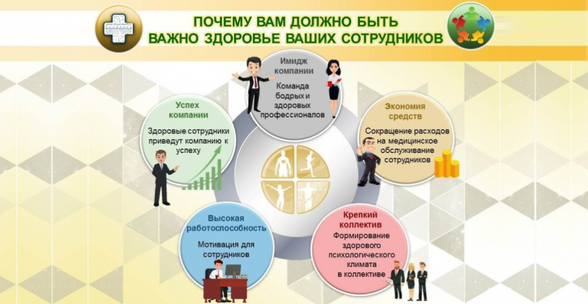
Большую часть жизни человек проводит на работе. То, как он чувствует себя на рабочем месте — один из факторов, определяющих общее благополучие. Комфортные условия труда и благоприятная психологическая атмосфера в коллективе способствуют охране психического здоровья людей и повышают их производительность труда. От этого выигрывают все: и работники, и работодатели, и общество в целом. С условиями труда могут быть связаны многие факторы риска нарушений психического здоровья. Одной из таких проблем является феномен «эмоционального выгорания».
Эмоциональном выгорание — это синдром, развивающийся на фоне хронического стресса и ведущий к истощению эмоционально-энергетических и личностных ресурсов, возникших в результате внутреннего накапливания отрицательных эмоций без соответствующей «разрядки» или «освобождения» от них. У людей заметно снижается энтузиазм в работе, нарастает негативизм и усталость. Синдром эмоционального выгорания — это долговременная стрессовая реакция, возникающая в связи со спецификой профессиональной деятельности. На развитие синдрома эмоционального выгорания оказывают многие факторы. К ним можно отнести специфику профессиональной деятельности, характеризующей высокой эмоциональной загруженностью и наличием большого числа эмоциональных факторов, которые воздействуют на труд человека и могут вызывать сильное напряжение и стресс. В создавшейся ситуации миссией руководства, важно распределить приоритеты, выделить цели и задачи и донести их до сотрудников. Это главное условие, мотивирующее работников. Сами сотрудники также должны прикладывать усилия к тому, чтобы работа была не тяжёлым бременем, выматывающим эмоционально и психологически, а приятной и полезной деятельностью.
Полностью исключить влияние негативных и вредных факторов в процессе работы невозможно. Однако правильно внедрённая профилактика профессионального выгорания поможет предотвратить последствия синдрома, помочь сотрудникам обрести веру в свои возможности и по-новому взглянуть на свои, пусть даже рутинные и скучные обязанности. Главное — правильная установка и положительный подход к проблеме! Всё в ваших руках!

На сегодняшний день важным направлением развития охраны здоровья граждан является внедрение корпоративных программ на предприятиях.
Активное взаимодействие органов власти и корпоративного сектора — это необходимый элемент в развитии охраны здоровья работников.
Здоровое место работы — это место, где работники и руководители постоянно сотрудничают в совершенствовании охраны и укрепления здоровья, безопасности и благополучия всех работающих, способствуют совершенствованию рабочего места в процессе решения основных проблем, определённых ВОЗ
- Здоровье и безопасность в физической производственной среде.
- Здоровье, безопасность и благополучие в психосоциальной производственной среде, включая организацию труда и культуру рабочего места.
- Личный потенциал здоровья работника на рабочем месте.
- Способы участия в совместной работе по улучшению здоровья работающих, их семей и других членов сообщества.
Это — многомодульные проекты, направленные на профилактику основных факторов риска развития неинфекционных заболеваний. В связи с этим Минздравом России совместно с ФГБУ «НМИЦ ТПМ» Минздрава России был составлен ряд документов, предназначенных для разработки профилактических программ. Многие предприятия уже увидели необходимость в таких программах, и за период с 2020 по 2021 гг. не только внедрили, но и скорректировали проведение программ с учётом эпидемиологических ограничений и разработали модули, направленные на профилактику COVID-19.

